Задача 1. На международной встрече по глобальным изменениям природной среды, организованной ЮНЕСКО, обсуждался вопрос о проведении геоэкологического мониторинга в районах со сходными физико-географическими условиями на разных материках. Для пионерной стадии проекта было выбрано три физико-географических области, к которым подобрали наиболее подходящие по физико-географическим особенностям районы-аналоги на других материках. Встреча проходила на территории сельского экопоселения в одной из африканских стран, и часть итоговых материалов перед их отправкой в ЮНЕСКО оказалась повреждена термитами; список районов-аналогов сохранить не удалось. Помогите восстановить его, определив по фрагментам описания крупные физико-географические области. Заполните на листе для ответа таблицу (по образцу табл.1).
Таблица 1
Название физико-географической области (имя собственное) и материка, на котором она расположена | Тип климата (1),  тип растительности (зональный тип ландшафта) (2), районы его распространения на других материках (3)
А. | 1.  2.  3.
Б. | 1.  2.  3.
В. | 1.  2.  3.

Фрагменты описания физико-географических областей:
А. Растительность представлена густым, преимущественно высоким злаковым покровом, отдельными экземплярами или группами деревьев (главным образом – пальмы) на красных ферраллитных почвах. Область располагается по левому берегу реки Ориноко.
Б. Зона вдоль южной окраины крупнейшей пустыни на Земле. Ксерофильная растительность представлена в основном дерновинными злаками и низкорослыми кустарниками на красно-бурых почвах.
В. Область, представленная субтропической разнотравно-злаковой растительностью на красновато-черных и серовато-коричневых почвах. Занимает равнинные территории в южной оконечности одного из материков примерно между 30° и 40° широты. В настоящее время территория области в основном распахана или используется под пастбища.

Задача 2. Проанализируйте карту на рисунке 1 и ответьте на следующие вопросы.
- Какое происхождение имеет форма рельефа, изображенная на рисунке?
- Каково имя собственное этой формы рельефа, если о ней известно следующее:
- она – ближайшая к крупному городу, центру уникальной территории, на которой насчитываются десятки аналогичных форм рельефа (некоторые из них включены в список Всемирного наследия ЮНЕСКО);
- город, вблизи которого она расположена, стоит на одноимённом ей заливе.
- Как называется территория, на которой расположена эта форма рельефа?
- Назовите три аналогичные формы рельефа, расположенные на этой территории, абсолютные отметки высот которых превышают 3000 м.
- Как называется округлая отрицательная форма рельефа, расположенная в центре карты?
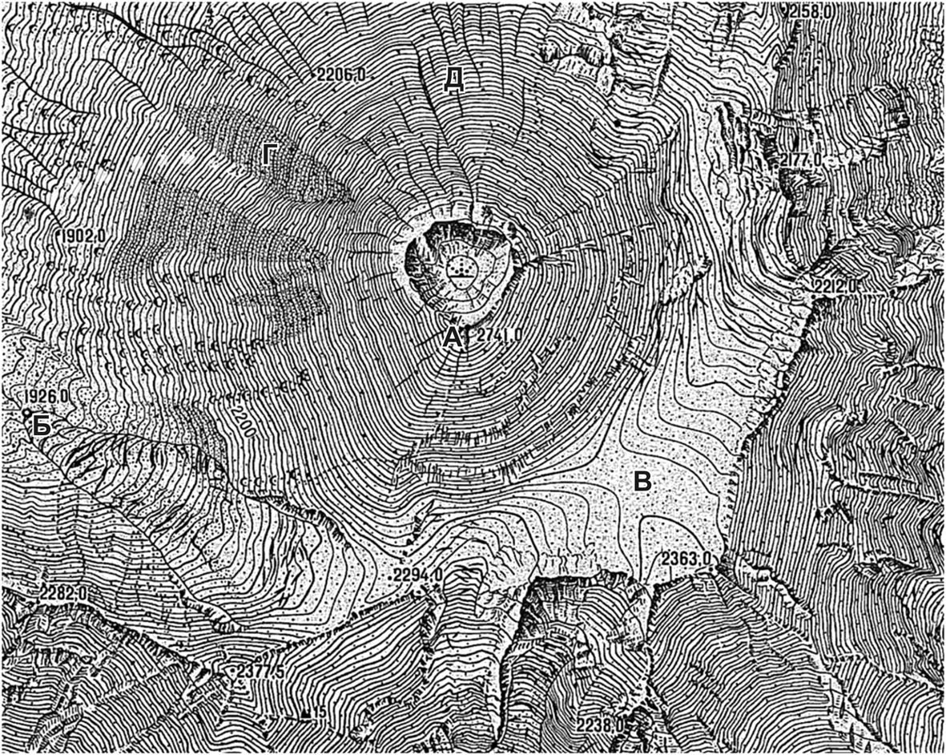
Рис. 1.

- Определите, что обозначено на карте следующими условными знаками:
А | • 2741,0 | В |  | Д
Б | 1926,0 | Г |  | Е

Задача 3. В 2010 г. при проведении Всероссийской Переписи населения многие жители России, отвечая на вопрос о национальности, указывали свою принадлежность не к определённым народам, а к этническим (этнографическим) группам, входящим в состав более многочисленных народов.
Определите народы 1-14, к которым относятся представители перечисленных в таблице 2 этнических групп.
Таблица 2
Народ | Этнические группы
1 … | Аджарцы, Ингилойцы, Лазы, Мегрелы, Сваны
2 … | Андийцы, Арчинцы, Ахвахцы, Багулалы, Бежтинцы, Ботлихцы, Гинухцы, Годоберинцы, Гунзибцы, Дидойцы, Каратинцы, Тиндалы, Хваршины, Чамалалы
3 … | Астраханские …, Кряшены, Мишари, Сибирские …
4 … | Горные …, Лугово-восточные…
5 … | Кайтагцы, Кубачинцы
6 … | Латгальцы
7 … | Меннониты
8 … | Сету
9 … | Теленгиты, Тубалары, Челканцы
10 … | Черкесогаи
11 … | …-дигорцы, … -иронцы
12 … | …-ижемцы
13 … | …-ингерманландцы
14 … | …-мокша, …-эрзя
Примечание: Троеточием обозначены названия народов, которые могут повторяться как составная часть в названиях некоторых этнических групп.
Назовите две этнические (этнографические) группы, представители которых в ходе переписи были отнесены к русским, и субъекты Российской Федерации, в которых проживает большинство представителей каждой из них.

Задача 4. Представьте, что вы готовите аналитическую записку руководству транснациональной корпорации по возможностям развития бизнеса, и перед вами стоит задача обоснования размещения новых предприятий в различных странах с точки зрения экономической эффективности производства (главным образом, за счет сравнительно низкой себестоимости продукции, специфичной для соответствующей отрасли).
Для оптимального размещения предприятий каждой из отраслей, производящих следующие виды продукции: первичный алюминий (1); лекарственные препараты (2); синтетические полимерные материалы (3); металлическая медь (4); швейные изделия (5) укажите по две страны из приведенного ниже списка и вкратце обоснуйте главную причину вашего выбора. Страны при этом не должны повторяться.
Список стран: Бангладеш, Замбия, Израиль, Исландия, Камбоджа, Катар, Мозамбик, Перу, Саудовская Аравия, Чешская Республика.
Задача 5. Россия является крупным импортером сельскохозяйственного сырья и продовольствия. На основе данных таблиц 3 а–е, определите виды растениеводческой продукции, импортируемые в Россию.
Виды продукции: апельсины, бананы, какао бобы, киви, короткое волокно хлопчатника, чай
Территориальная структура импорта в Россию какого вида животноводческой продукции из трёх перечисленных: мясо крупного рогатого скота, масло из молока крупного рогатого скота, мясо птицы показана на диаграмме на рисунке 2?
Определите три страны, лидирующие по объёмам поставок этого продукта в Россию, если известно, что все три они являются соседями и граничат с одной из стран, показанных на диаграмме. Ответ обоснуйте.
Таблица 3. Структура импорта в Россию различных видов продукции растениеводства (доля в общем объёме по основным странам происхождения), %

Таблица 3 а |  |  | Таблица 3 б |  |  | Таблица 3 в
Страна | % |  | Страна | % |  | Страна | %
Эквадор | 91,4 |  | Кот-д'Ивуар | 65,4 |  | Италия | 36,9
Коста-Рика | 4,5 |  | Гана | 29,4 |  | Греция | 32,1
Филиппины | 2,8 |  | Того | 4,8 |  | Чили | 20,7
Колумбия | 0,9 |  | Нигерия | 0,3 |  | Иран | 7,2
Китай | 0,2 |  | Сьерра-Леоне | 0,0 |  | Новая Зеландия | 1,7
Мексика | 0,1 |  | Бельгия | 0,0 |  | Китай | 1,1
Бразилия | 0,0 |  | Перу | 0,0 |  | Франция | 0,2

Таблица 3 г |  |  | Таблица 3 д |  |  |  | Таблица 3 е
Страна | % |  | Страна | % |  |  | Страна | %
Египет | 30,1 |  | Шри-Ланка | 30,0 |  |  | Казахстан | 29,9
ЮАР | 26,4 |  | Индия | 25,3 |  |  | Узбекистан | 26,6
Турция | 15,4 |  | Китай | 10,8 |  |  | Таджикистан | 25,9
Марокко | 12,8 |  | Вьетнам | 10,6 |  |  | Кыргызстан | 13,4
Аргентина | 5,7 |  | Кения | 8,1 |  |  | Туркменистан | 3,3
Китай | 3,1 |  | Индонезия | 7,4 |  |  | Азербайджан | 0,4
Испания | 3,0 |  | Азербайджан | 2,2 |  |  | Турция | 0,2

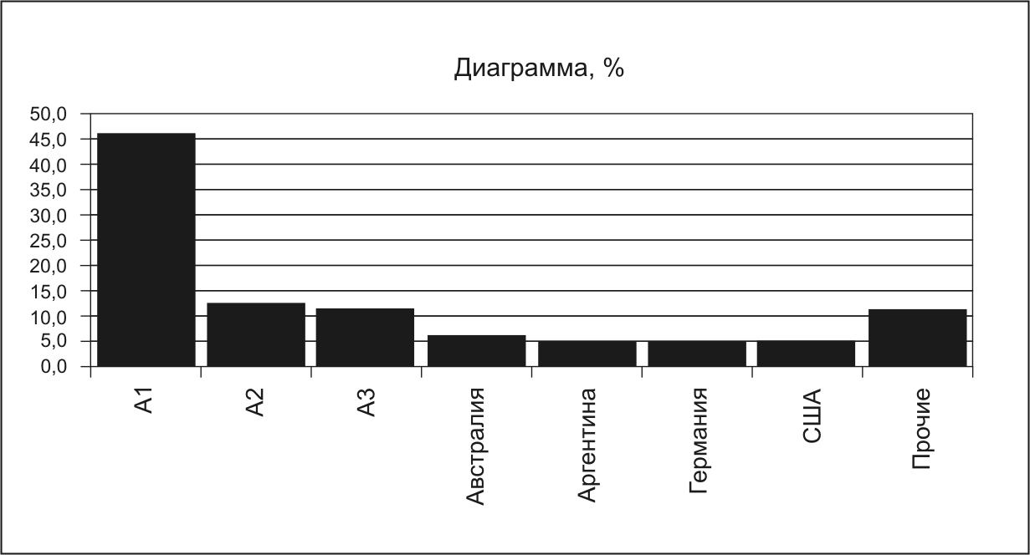
Рис. 2. Структура импорта в Россию одного из видов продукции животноводства (доля в общем объёме по основным странам происхождения), %.
Ответы на задания для 10-11-х классов
Задача 1.

Правильный ответ

Физико-географические области | Ландшафтно-географические аналоги и районы их распространения
Льянос  Южная Америка  (1 балл) | аналоги - высокотравные саванны, существующие преимущественно, в условиях субэкваториального влажного типа климата (с достаточным увлажнением). Основные районы распространения наиболее типичных ландшафтов: север Внутренних тропических равнин (равнина Бени-Маморе); юг Бразильского плоскогорья (кампос-лимпос) и его территория к С-З от бассейна р. Сан-Франсиску; Северо-Гвинейские равнины и С-З Восточно-Африканского плоскогорья и др. Типичные высокотравные саванны в Австралии и Заруб. Азии практически отсутствуют.  За указание аналога – 1 балл; 1 балл за территориальную привязку (0,5 балла за указание южноамериканских областей и 0,5 балла за примеры на других материках); 0,5 балла за обозначение характерного типа климата.
Сахель  Африка  (1 балл) | аналоги - опустыненные и сухие саванны, существующие преимущественно, в условиях субэкваториального континентального типа климата (с недостаточным увлажнением). Основные районы распространения наиболее типичных ландшафтов: впадина Калахари; п-ов Сомали; С-В Бразильского плоскогорья (каатинга); центральная часть Бразильского плоскогорья (кампос-серрадос); С-З и З Индостана; Австралия (центральная часть Северных территорий; район Бол. Артезианского бассейна) и др.  За указание аналога – 1 балл; до 1 балла за их территориальную «привязку» (0,5 балла за указание африканских областей и 0,5 балла за примеры на других материках); 0,5 балла за обозначение характерного типа климата.
Пампа  Южная Америка  (1 балл) | аналоги - субтропические степи, существующие преимущественно, в условиях субтропического типа климата с равномерным увлажнением. Наиболее яркий аналог: ландшафты североамериканских прерий.  За указание аналога – 1 балл; 0,5 балла за территориальную «привязку» наиболее типичного аналога; 0,5 балла за обозначение характерного типа климата.
Максимум 10 баллов
Задача 2.

1.Форма рельефа, изображенная на рисунке 1, имеет вулканическое (магматическое) происхождение.– 1 балл
2. Эта форма рельефа называется Авачинская сопка - 1 балл
3. Эта территория называется полуостров Камчатка – 1 балл
4. Аналогичные формы рельефа, высота которых превышает 3000 м:
№ | Название | Абсолютная высота (варианты)
1 | Ключевская сопка | 4750 м, (4688 м)
2 | Камень | 4575 м
3 | Крестовский (Ближняя Плоская сопка) | 4057 м
4 | Ушковский (Дальняя Плоская сопка) | 3943 м
5 | Толбачик | 3682 м
6 | Ичинская сопка | 3621 м (3607 м)
7 | Кроноцкая сопка | 3528 м, 3521 м
8 | Корякская сопка | 3546 м
9 | Шивелуч | 3283 м (3307 м, 3456 м)
Примечание: в зачет идут любые три формы рельефа из списка отвечающие условию задачи (высотой более 3000 м – они подчёркнуты). Абсолютные высотные отметки других форм рельефа приведены для справки
За каждый правильный ответ – по 1 баллу (всего не более 3 баллов), за неверный или избыточный (четвёртый и последующий варианты – вычитается 1 балл, но в сумме за вопрос – не менее 0 баллов).
5. Округлая отрицательная форма рельефа, расположенная в центре карты называется кратер вулкана - 1 балл
Всего за вопросы 1–5 – 7 баллов

6. Условные обозначения к карте (в скобках даны допустимые варианты ответа)

• | 2741,0 | Отметка абсолютной высоты вершины
° | 1926,0 | Отметка уреза воды
 |  | Ледник
 |  | Лавовый поток
 |  | Барранкос на склоне вулкана (радиальные долины с крутыми склонами, борозды, ущелья на склоне вулкана)
 |  | Фумаролы (выделение газов и пара)
по 0,5 балла за каждый правильный ответ на вопрос 6
Всего за ответ на вопрос 6 – 3 балла
Максимум 10 баллов

Задача 3.

Правильный ответ
Таблица 2
Народ
1 Грузины
2 Аварцы
3 Татары
4 Марийцы
5 Даргинцы
6 Латыши
7 Немцы
8 Эстонцы
9 Алтайцы
10 Армяне
11 Осетины
12 Коми
13 Финны
14 Мордва
По 0,5 балла за каждый верно определённый народ
Всего 7 баллов

Этнические группы, отнесённые к русским (в любом порядке):
Казаки (0,5 балла)
Основной ареал расселения – Ростовская область (1балл). Если в ответе указаны Краснодарский край или Ставропольский край или Волгоградская область – начисляется 0,5 балла.

Поморы (0,5 балла)
Основной ареал расселения – Архангельская область (1 балл)

Всего 3 балла

Максимум 10 баллов

Задача 4 (для 10-11 классов)

Обоснование ответа связано с пониманием ключевых факторов размещения в контексте вопроса (основных компонентов производственных затрат) и, соответственно, наличия и сравнительной стоимости такого рода компонентов (ресурсов) в указанных странах (страны подобраны так, чтобы по возможности исключить пересечения вариантов ответов между различными продуктами)

Правильный ответ

- Первичный алюминий – Исландия, Мозамбик
Наличие существенных ресурсов дешевой гидроэнергии и действующих ГЭС (основной компонент производственных затрат первичного алюминия – электроэнергия)
- Лекарственный препараты – Израиль, Чешская Республика
Наличие квалифицированной рабочей и соответствующей научно-технической инфраструктуры, позволяющей проводить исследования в области биотехнологии, тонкой химии и пр. (основной компонент производственных затрат в фармацевтике – НИОКР)
- Синтетические полимерные материалы – Катар, Саудовская Аравия
Наличия обширных и сравнительно дешевых ресурсов углеводородного сырья (нефть, природный и попутные нефтяные газы – основного сырья для производства синтетических полимеров)
- Металлическая медь – Замбия, Перу
Наличие больших ресурсов медных руд (основной компонент производственных затрат в производстве металлической меди – собственно сырье в виде концентратов руд)
- Швейные изделия – Бангладеш, Камбоджа
Наличие существенных ресурсов дешевой рабочей силы

За каждую верно указанную страну – 0,5 балла
За каждое верное обоснование соответствия продукта и стран – 1 балл

Максимум 10 баллов

Задача 5 (для 10-11 классов)

Правильные ответы:
Таблицы
3 а. Бананы
3 б. Какао бобы
3 в. Киви
3 г. Апельсины
3 д. Чай
3 е. Короткое волокно хлопчатника

Диаграмма (рис. 2). Мясо крупного грогатого скота
А1. Бразилия
А2. Уругвай
А3. Парагвай

Методические указания.
Вопрос направлен на выявление умения школьника анализировать таблицы и диаграммы, а также знания по отдельным отраслям специализации сельского хозяйства мира. Почти по всем позициям страны, экспортирующие соответствующие продукты в Россию, являются мировыми лидерами в их производстве.

Общее количество баллов 10. Вопрос разбивается на 2 части. По первой части сумма баллов равна 5, по второй – 5.

Часть 1. (растениеводческая продукция) – 5 баллов.
За каждую правильно определённую таблицу по 0,5 балла (всего максимум – 3,0 балла).

Оставшиеся 2 балла даются за пояснения. В пояснении должно быть показано понимание региональной специализации по представленным отраслям растениеводства, знания ведущих производителей в этих отраслях. Для России – необходимость покупки некоторых товаров, производители которых выращивают их в разных сезоны (например, летние киви – Италия, Греция, зимние – Чили). По хлопчатнику – длительные договора на поставку со странами-соседями. По кофе и чаю – необходимость использования разных сортов.

Часть 2. (животноводческая продукция) – 5 баллов.
За правильное название вида животноводческой продукции – 1 балл
За все три правильно названных страны по диаграмме по 1 баллу (итого 3 балла). Правильным считается ответ, если страны названы в произвольном порядке, не обязательно от большей к меньшей. Оставшийся 1 балл дается за объяснение.
Россия покупает мясо крупного рогатого скота, где его выращивание является отраслью специализации, и, в то же время, стоимость продукции не такая большая как в США и Европейском союзе.

Максимум 10 баллов

ИТОГО – максимальная оценка за все задачи - 50 баллов

